CONSILIUL JUDETEAN BRAILA
AGENDA VICEPRESEDINTE, DOBRE IONUT CIPRIAN
2022
AUGUST 2022
- 12 august - Vernisajul expoziției temporare „Sunet și culoare“. Obiecte de port tradițional realizate de Valentina Grigore, meșter popular - Katiușa Design Jurilovca, obiecte și instrumente muzicale din colecțiile Comunității Rușilor Lipoveni Brăila | Recital, la Muzeul Brăilei „Carol I” - Centrul Diversităţii Culturale.
Evenimentul a fost dedicat Zilei Municipiului Brăila.
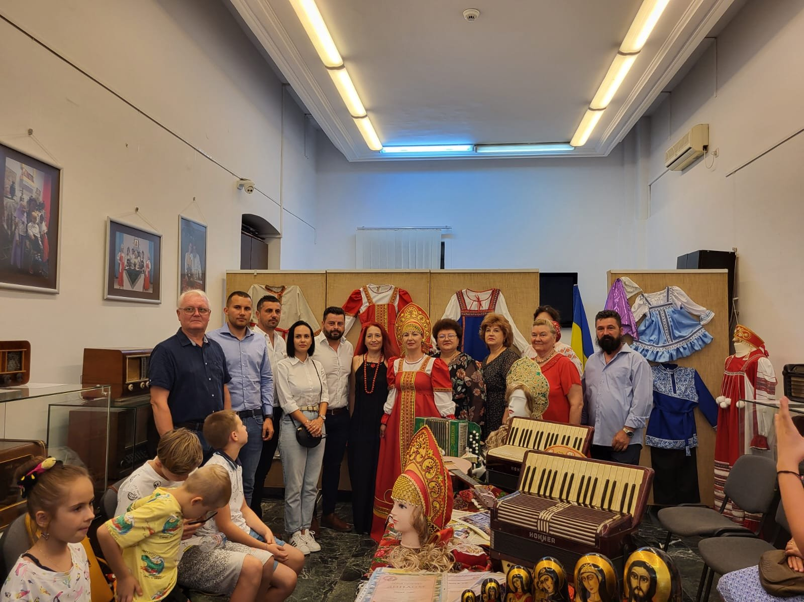

- 15 august -Ziua Marinei Române
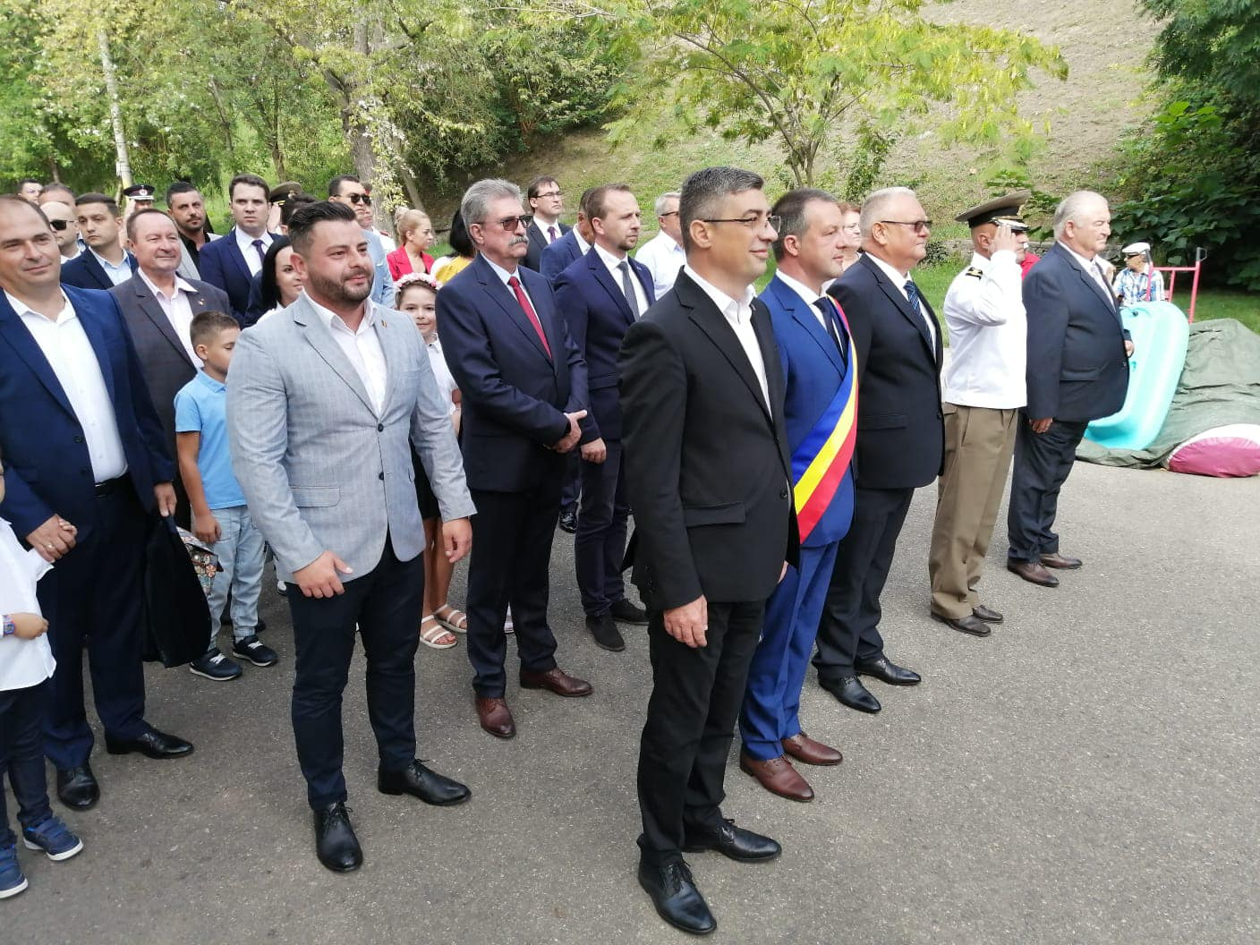

- 23 august - sedinta ordinara a Consiliului Judetean Braila

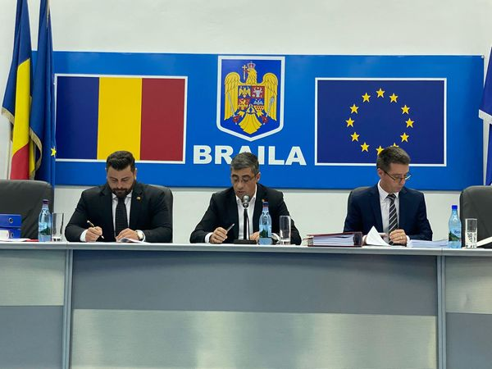

- 23 august - ZILELE MUZEULUI BRĂILEI „CAROL I”. Manifestări aniversare, la sediul Muzeului Brăilei „Carol I”. Alocuțiuni oficiale; Lansarea periodicelor Muzeului Brăilei „Carol I”; „Istros”, „Analele Brăilei”, „Colocvii Dunărene”; Deschiderea expoziției foto-documentare „Împreună pentru Ucraina”; Prezentarea medaliei „Gheorghe Munteanu - Murgoci - 150 de ani de la naștere”; Deschiderea expoziției de grafică „Lumină din lumină în temnițele comuniste”; Prezentarea cărții rare (tipărită la Moscova, în anul 1638), oferită de Rotary Club Brăila.

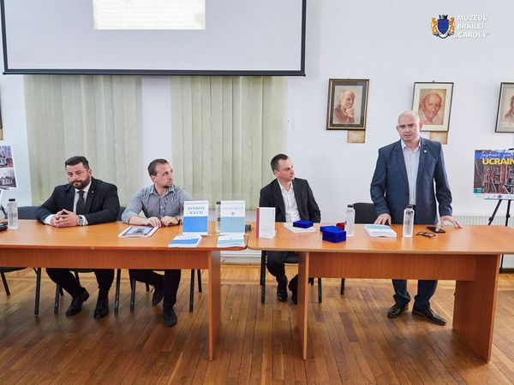

- 26 august - sedinta extraordinara a Consiliului Judetean Braila

